
REPUBLIKA HRVATSKA
ŽUPANIJSKO DRŽAVNO ODVJETNIŠTVO
U Z A G R E B U
Zagreb, Savska cesta 41/IV

Broj:R –33/ 2025.
Zagreb, 24. srpanj 2025.
JI/TV

Ministarstvo pravosuđa, uprave i digitalne transformacije
Glavno tajništvo
Sektor za proračun i financijsko upravljanje i kontrole
Služba za proračunske korisnike i financijsko upravljanje
Odjel za financijsko upravljanje i kontrolu

PREDMET: Obrazloženje općeg i posebnog dijela polugodišnjeg izvještaja o izvršenju financijskog plana za 2025.

Poštovani,

sukladno odredbama članka članka 81. Stavka 1. Zakona o proračunu (»Narodne novine«, broj 144/21.) polugodišnji izvještaj o izvršenju financijskog plana proračunskog i izvanproračunskog korisnika sadrži opći i posebni dio, te obrazloženje i posebne izvještaje.

Sukladno odredbama članka 84. Stavka 1. Zakona o proračunu (»Narodne novine«, broj 144/21.) obrazloženje polugodišnjeg i godišnjeg izvještaja o izvršenju financijskog plana proračunskog i izvanproračunskog korisnika sastoji se od obrazloženja općeg dijela izvještaja o izvršenju financijskog plana proračunskog i izvanproračunskog korisnika i obrazloženja posebnog dijela izvještaja o izvršenju financijskog plana proračunskog i izvanproračunskog korisnika.

U prvom polugodišnjem razdoblju 2025. ostvareno je izvršenje prihodovne strane financijskog plana u postotku od 67,73%, a rashodovne strane u postotku od 67,71%. Ovo izvršenje je, kada govorimo o prihodima ali i o rashodima, u odnosu na isto razdoblje lani, veće za 12,31%. Navedeno je posljedica povećanja rashoda za zaposlene ali i većih rashoda na pojedinim odjeljcima materijalnih rashoda. Razlika u izvršenju ukupnih prihoda u odnosu na ukupne rashode odnosi se na ostvarene prihode od pruženih usluga (6615), odnosno do kraja ovog izvještajnog razdoblja neutrošene vlastite prihode koji se realiziraju izvan limita proračuna.

U računu financiranja prikazani su ostvareni prijenosi sredstava iz 2023. u 2024., te iz 2024. u 2025. Prijenos sredstava iz prethodne godine se povećao za 828,02%. Navedeno je posljedica više ostvarenih vlastitih prihoda koji su se u odnosu na isto razdoblje lani povećali za 76,66%.

Na grafikonu 1. prikazani su ostvareni prihodi poslovanja su u 2025. Kao što je spomenuto došlo je do povećanja prihoda u odnosu na isto razdoblje lani za 64,33%. Na povećanje prihoda najznačajnije je utjecalo povećanje prihoda iz nadležnog proračuna (671), zbog povećanja potreba financiranja rashoda za zaposlene, te materijalnih rashoda među kojima ističemo rashode za intelektualne usluge koji se u svom najznačajnijem dijelu odnose na rashoda za usluge vještačenja u za štićenom predmetu. U 2025. evidentirani su i prihodi od pruženih usluga (661) fotokopiranja nastalih temeljem odredbi članka 145. Stavka 6. Zakona o kaznenom postupku.

Grafikon 1.
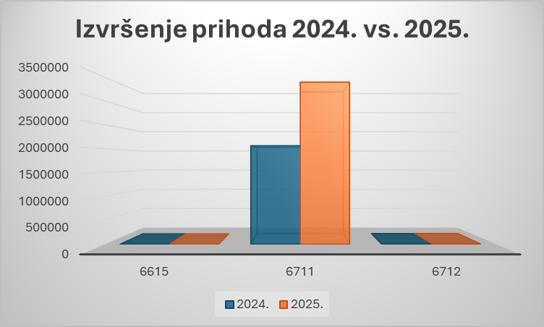

Na grafikonu 2. prikazani su ostvareni rashodi prema skupinama iz kojih je vidljivo da je u 2025. došlo do povećanja rashoda za zaposlene u odnosu na isto razdoblje lani za 21,63%, povećanja materijalnih rashoda za 251,58%, smanjenja financijskih rashoda za 271,71%, povećanja rashoda za nabavu proizvedene dugotrajne imovine za 9,95%. Razlog povećanja rashoda za zaposlene je sklapanje Dodatka IV. Kolektivnom ugovoru za državne službenike i namještenike kojima je od plaće za veljaču 2025. povećana osnovica za 3%, stupanje na snagu novog pravilnika o unutarnjem redu kojim su se sukladno uredbi o nazivima radnih mjesta, uvjetima za raspored i koeficijentima za obračun plaće u državnoj službi izmjijenili koeficijenti na pojedinim radnim mjestima, te donošenje Zakona o izmjeni Zakona o plaći i drugim materijalnim pravima pravosudnih dužnosnika kojim je osnovica za obračun plaće pravosudnih dužnosnika izjednačena s osnovicom za obračun plaća u državnoj službi i javnim službama. Na povećanje materijanih rashoda najviše su utjecali već rashodi za intelektualne usluge koji su u odnosu na isto razdoblje lani veći za 534,48% a odnose se na izvršene usluge vještačenja u zaštićenom predmetu, ali je utjecao i rast cijena energenata, rast cijena uredskog materijala, te povećanje rashoda za zdravstvene usluge, točnije izvršene sistematske preglede zaposlenika početkom tekuće godine. Na povećanje financijskih rashoda najviše su utjecale isplate zateznih kamata s osnova raniej utvrđenih prava na beneficirani mirovinski staž, te sklapanje ugovora o financijskom leasingu kojim je u tekućoj godini nabavljeno novo službeno vozilo. Rashodi za nabavu nefinancijske imovine odnose se na nabavku opreme za održavanje i zaštitu, te otplate glavnice, već spomenutog financijskog leasinga.

Grafikon 2.
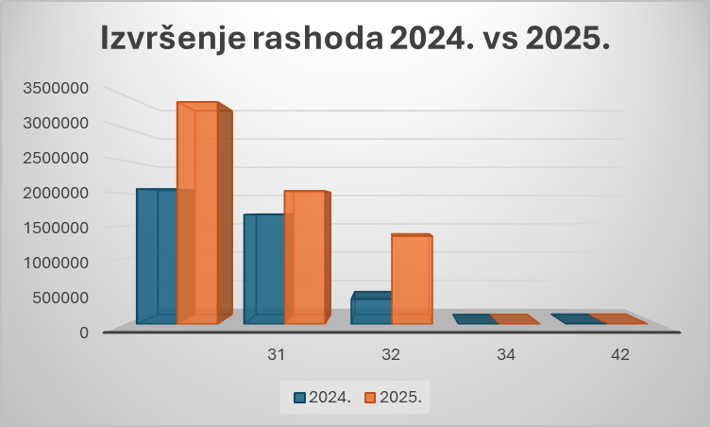

U prihodima i rashodima prema izvorima financiranja najznačajniji udio ima izvor općih prihoda i primitaka koji u 2025. iznosi oko 99,97%. Kako Županijsko državno odvjentištvo u Zagrebu prema svojoj djelatnosti nema redovitih prihoda iz drugih izvora financiranja izuzev vlastitih prihoda od pužanja usluga kopiranja koji su značajno manji od gore navedenih, prikazana raspodjela prihoda i rashoda u potpunosti odgovara očekivanjima.

Fukcijska klasifikacija kao dio međunarodne klasifikacije funkcija države (COFOG) Ujedinjenih naroda rashode Županijskog državnog odvjetništva u Zagrebu klasificira kao rashode s namjenom postupanja u ulozi samostalnog pravosudnog tijela, pa su tako rashodi prikazani unutar skupine Javni red i sigurnost (03), podskupine Sudovi (033), te veći su u odnosu na isto razdoblje lani za 64,33%.

Financijski plan Županijskog državnog odvjentištva u Zagrebu izvršava se unutar aktivnost A640000 Progon počinitelja kaznenih i kažnjivih djela i zaštite imovine RH pred županijskim sudovima i upravnim tijelima, te iz izvora financiranja: opći prihodi i primici, vlastiti prihodi, te ostale pomoći. U izvještajnom razdoblju iszvršeni su isključivo razshodi iz izvora općih prihoda i primitaka, pa tako na grafikonu 3. Prikazana je struktura rashoda po pojedinim skupinama. Prema udjelu u ukupnoj strukturi, počevši od onog najvećeg prema najmanjem, najznačajniji su rashodi za plaće 50%, slijede ih rashodi za usluge 37%, doprinosi na plaće 8%, nakande troškova zaposlenima 2%, ostali rashodi za zaposlene i rashodi za materijal i energiju svi po 1%, te naknade troškova osobama izvan radnog odnosa, ostali nespomenuti rashosi poslovanja, kamate za primljene zajmove i kredite, ostali financijski rashodi, rashodi za nabavu postrojenja i opreme, na rashodi za nabavu prijevoznih sredstava svi sa udjelom manjim od 1%.

Grafikon 3.
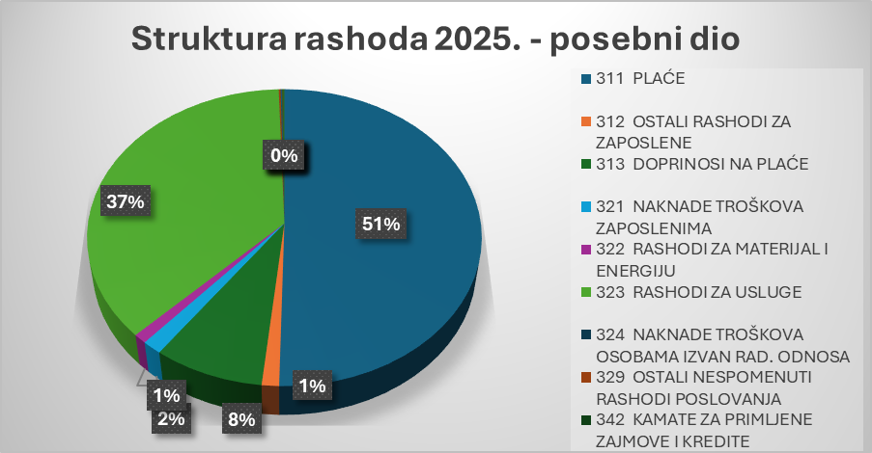

Stanje novčanih sredstava na početku proračunske 2025. godine iznosilo je 0,71 eura, dok na dan 30.06.2025. ono iznosi 1.753,96 eura.

S poštovanjem,

ŽUPANIJSKI DRŽAVNI ODVJETNIK
Jurica Ilić

